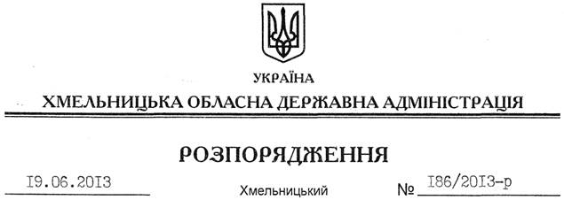

Про передачу бюджетних призначень

На підставі статей 6, 18 Закону України “Про місцеві державні адміністрації”, статті 23 Бюджетного кодексу України, постанови Кабінету Міністрів України від 12.01.2011 року № 18 “Про затвердження Порядку передачі бюджетних призначень, перерозподілу видатків і надання кредитів з бюджету”, пункту 16 рішення чотирнадцятої сесії обласної ради від 20.12.2012 року №13-14/2012 “Про обласний бюджет на 2013 рік”, розпорядження голови обласної державної адміністрації від 14.06.2013 № 84/2013-р/к “Про відпустку голови обласної державної адміністрації В.Ядухи”, з метою ефективного використання коштів обласного бюджету, спрямованих на реалізацію заходів Регіональної програми розроблення схеми планування території Хмельницької області на 2011-2014 роки, затвердженої рішенням сьомої сесії обласної ради від 21.12.2011 року № 18-7/2011:
1. Здійснити передачу бюджетних призначень по спеціальному фонду обласного бюджету на виконання Регіональної програми розроблення схеми планування території Хмельницької області від Департаменту житлово-комунального господарства та будівництва облдержадміністрації до відділу містобудування та архітектури облдержадміністрації шляхом:
зменшення обсягу видатків розвитку за КФКВ 150202 “Розробка схем та проектних рішень масового застосування” на 719,4 тис.грн. по Департаменту житлово-комунального господарства та будівництва облдержадміністрації;
збільшення обсягу видатків розвитку за КФКВ 150202 “Розробка схем та проектних рішень масового застосування” на 719,4 тис.грн. по відділу містобудування та архітектури облдержадміністрації.
2. Визначити головним розпорядником вказаних коштів обласного бюджету відділ містобудування та архітектури облдержадміністрації.
3. Департаменту фінансів обласної державної адміністрації погодити в установленому порядку перерозподіл видатків обласного бюджету, передбаченого пунктом 1 цього розпорядження, з постійною комісією обласної ради з питань бюджету та внести відповідні зміни до річного та помісячного розпису асигнувань спеціального фонду обласного бюджету на 2013 рік.
4. Контроль за виконанням цього розпорядження покласти на заступника голови обласної державної адміністрації Л.Гураля.

Перший заступник
голови адміністрації В.Гаврішко

